Приложение 2
МИНИСТЕРСТВО НАУКИ И ВЫСШЕГО ОБРАЗОВАНИЯ РОССИЙСКОЙ ФЕДЕРАЦИИ
федеральное государственное бюджетное образовательное учреждение
высшего образования
«УЛЬЯНОВСКИЙ ГОСУДАРСТВЕННЫЙ ТЕХНИЧЕСКИЙ УНИВЕРСИТЕТ»
Кафедра «Измерительно-вычислительные комплексы»

Курсовая работа
По дисциплине «Алгоритмы и структуры данных»
Тема Приложение <Петтейя>
Руководство программиста
Р.02069337. 21/856-25 РП-01
Инв. № подл.
Подп. и дата
Взам. инв. №
Инв. № дубл.
Подп. и дата
Листов 4

Руководитель разработки:
профессор каф. ИВК, к.т.н., доцент
Шишкин Вадим Викторинович
« » 2022 г.

Исполнитель:
студент гр. ИСТбд-22
Махмутов Айнур Ринатович
« » 2022 г.

2022
1. Назначение и условия применения программы
1.1 Назначение и функции, выполняемые приложением
Приложение предназначено для игры в Петтейю с компьютером.
Правила игры:
Для игры в древнегреческую петтею необходимо игровое поле 8 х 8 клеток и 8 фишек с каждой стороны. В начале игры фишки выстраиваются по краям друг напротив друга. Первенство хода определяется жребием. Цель игры – уничтожение и блокировка шашек противника. Проигравшим считается тот, кто уже не может сделать хода. Ход шашки – это ее движение на соседнее, пустое поле по горизонтали или по вертикали. Победителем становится тот, кто первым уберёт или заблокирует все фишки соперника.
Блокировка фишки происходит, когда она окружена со всех сторон фишками соперника, также блокируются и группы фишек.
Убрать фишку с доски можно загнав её в «ворота» между двумя фишками на одной линии. Нельзя убрать фишку, просто прижав её одной своей с края доски: обязательно нужны «ворота» из двух фишек. Но если шашка одного из игроков сама вклинилась между двумя шашками другого игрока – это не считается захватом. Функциональные возможности приложения:
- Проверять правильность хода.
- Выявлять победителя.
- Начать игру заново.
1.2 Условия, необходимые для использования приложения
Приложение можно использовать на персональном компьютере.
Необходимо 50 мб свободной памяти на компьютере.
При разработке приложения использовались:
- OC Windows 10;
- Язык Python версии 3.9.13.
2. Характеристики программы
2.1 Характеристики приложения
Количество значимых строк кода – 295.
Количество алгоритмов – 10.
Используются библиотеки:
- tkinter – для работы с графическим интерфейсом самой игры;
Работа приложения:
При запуске приложения создается окно с игрой, где человек играет белыми фигурами (Рис. 1).
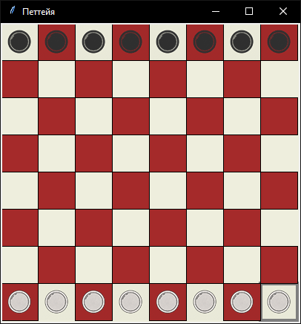
Рис.1
Кнопки игрового поля позволяют совершать ходы пользователю в соответствии с правилами игры.
Кнопка Х позволяет пользователю выйти из приложения
Случай победы можно увидеть на Рис. 2. В этом случае кнопки игрового поля перестяют функционировать.
Появляются Победа белых или Победа чёрных.
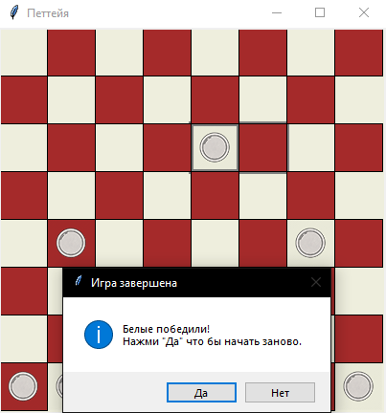
Рис.2
2.2 Особенности реализации приложения
В программе используются массивы, отвечающие за наименование координат игрового поля и для проверки победителя, правильности ходов, работы компьютера.
3. Обращение к программе
Алгоритмы:
- Начало новой игры;
- Генерация поля;
- Шифрование логина и пароля;
- Проверка на победу;
- Реализация ходов;
Для данной работы используются библиотеки:
- tkinter – для работы с графическим интерфейсом самой игры;
- sys – для выхода из приложения;
4. Сообщения
При победе отображается победитель.

